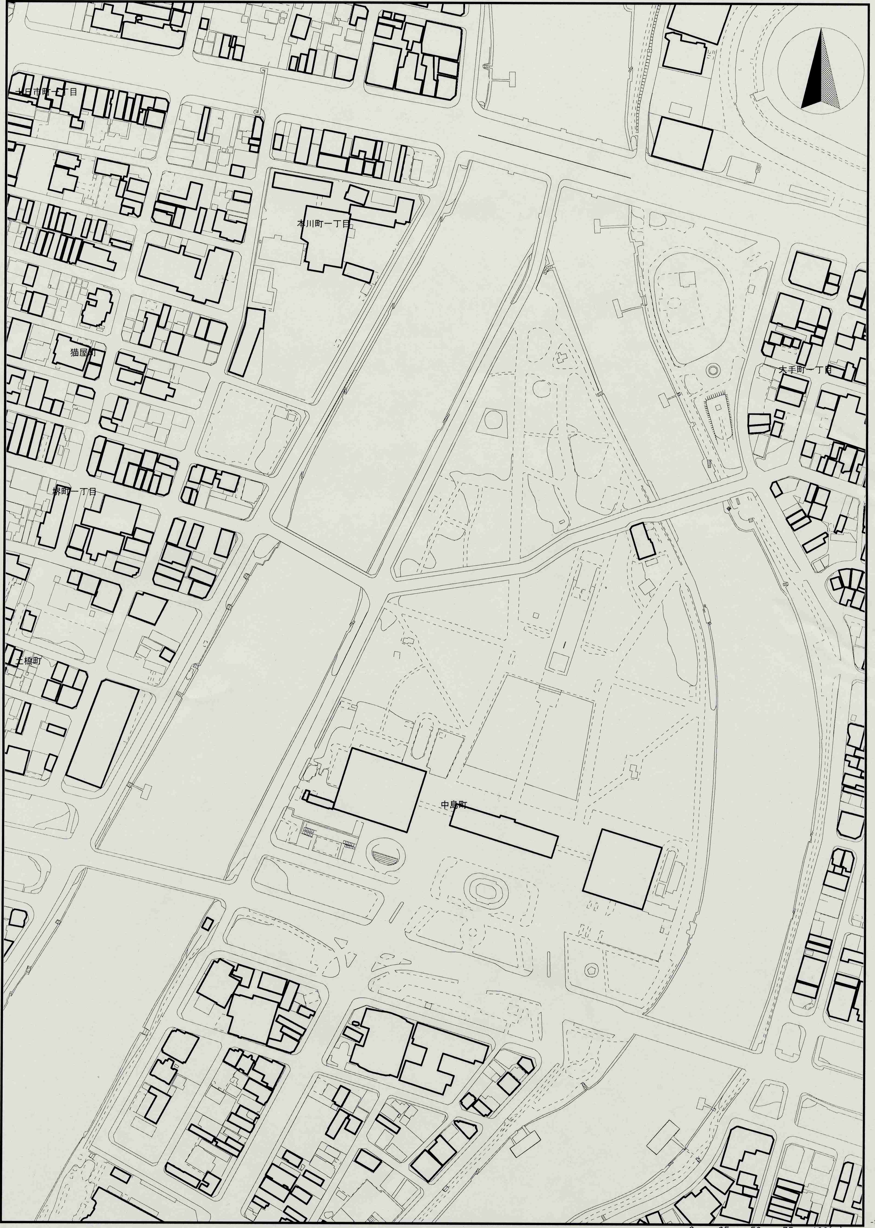
清掃区域
から除く
市長到着
７：１３(予定)
開会式
７：１５
護岸清掃開始
７：３０(予定)
清掃終了
７：４５(予定)
清掃区域図・市長行動図
平和記念公園一斉清掃
開会式・集合場所

